

**AKÇAKENT ŞEYH ŞAMİL ORTAOKULU**

**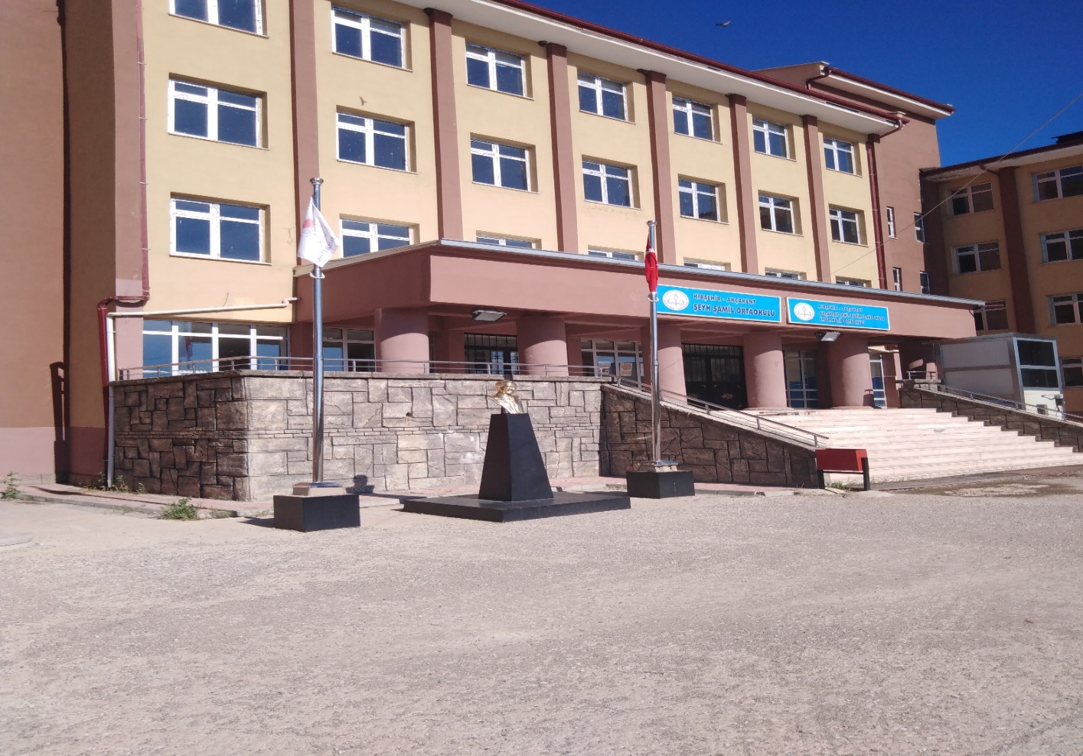**

**2021-2022**

**EĞİTİM VE ÖĞRETİM YILI**

BRİFİNG

**D O S Y A S I**

**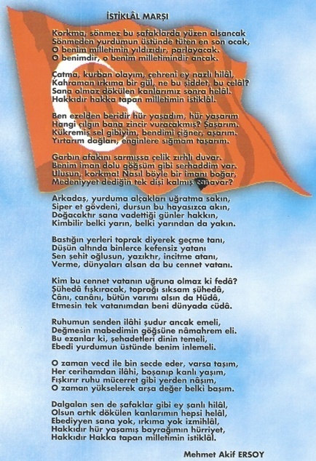**

**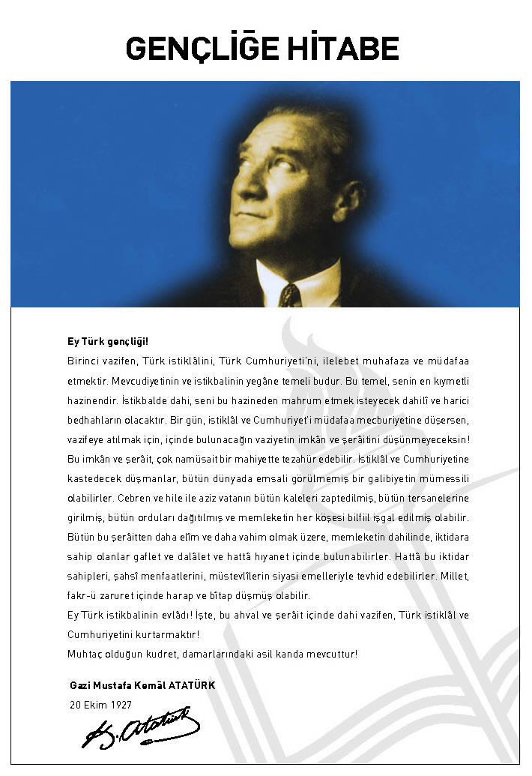**

|  |  |  |
| --- | --- | --- |
| VİZYON1. Demokratik okul kültürünü geliştiren,2. Çağdaş eğitim değerlerini önemseyen,3. Bilimselliği ilkesini temel alan,4. Her öğrencinin özel olduğunu bilen ve ona göre davranan5. Okul çalışanlarının ve paydaşlarının moral, motivasyonlarını üst düzeyde tutan,6. Eğitim teknolojilerindeki gelişmeleri takip eden,7. Öğretmen ve öğrenci gelişimini sürekli kılan8. Evrensel değerler ile Yerel değerlerisentezleyebilen9. Lider tipte öğrenciler yetiştirmekMİSYON1. T.C. Anayasa’nın ve Milli Eğitim Temel Kanunu’nun amaçları doğrultusunda, hizmet sunmaktır.2. Yönetimde sürekliliği olan, daha iyi ve daha kaliteli hizmet sunmak suretiyle çalışanların ve öğrencilerin memnuniyetini sağlamak,3.Eğitim alanında yapılan yenilikleri takip etmek ve uygulamak.4.Okul-Aile İşbirliğini üst seviyede tutmanın öğrenci başarısındaki önemini bilmek ve bu konuyu özümsemek temel hareket noktamızdır.5.Okul içinde ve dışında okulu hedeflerine götürecek ortak hedefler tespit edilerek, ona göre birlikte hareket edebilmeyi sağlamak.6.Milli birlik ve bütünlüğümüzün temeli olan Cumhuriyet ilklerini korumak, milli değerlerimize sahip çıkmak;I.BÖLÜM | | |
| **OKUL GENEL BİLGİLER** | | |
| **İLÇESİ** | AKÇAKENT |  |
| **OKUL KODU** | 701608 |
| **OKUL ADI** | ŞEYH ŞAMİL ORTAOKULU |
| **OKUL TÜRÜ** | MEB ORTAOKULU |
| **ÖĞRETİM ŞEKLİ** | NORMAL |
| **OKUL TELEFONU** | (0386)3127012 |
| **OKUL FAX** |  |
| **OKUL ADRESİ** | Şehricedid Mah .Atatürk Cad. No:23  Akçakent/Kırşehir |
| **OKUL WEB ADRESİ** | http:// seyhsamilortaokul.meb.k12.tr/ |
| **OKUL e-posta** | 701608@meb.k12.tr |
| **Okul Mdr V.ADI Soy.** | OSMAN ÇELİK |
| **OKUL MD. GSM** | 05558957328 |
| **İLÇEYE UZAKLIĞI** | 0 |
| **İLÇE NUFUSU** | 900 |
|  |  |
|  | | |

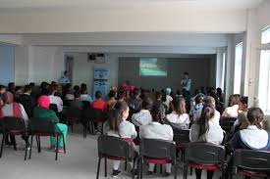

**AMACI**

Öğrencilerin Türk Milli Eğitiminin genel ve özel amaçları ve Milli Eğitim ilkelerine uygun olarak gelişen teknolojiyi yakından inceleyerek ve kültürümüzden gelen yöresel işlerin yaşatılmasını iş ve hizmet sektörüne uygun üretken bireyler haline gelmesini sağlamak.

II. BÖLÜM

## OKULUN TARİHÇESİ : . ****Okulumuz 13.12.1993 tarihinde eğitim-öğretime başlamıştır. Akçakent halkının Kafkasya’dan göç eden Çerkez kökenli olması, Şeyh Şamil adıyla bilinen tarihi Türk büyüğünün Çerkezlerce kahraman olarak tanınıp bilinmesi nedeniyle okula bu ad verilmiştir.2014 Eğitim-Öğretim yılında da Akçakent Çok Programlı Anadolu Lisesi binasına geçilerek eğitim öğretime burada devam edilmektedir.****

**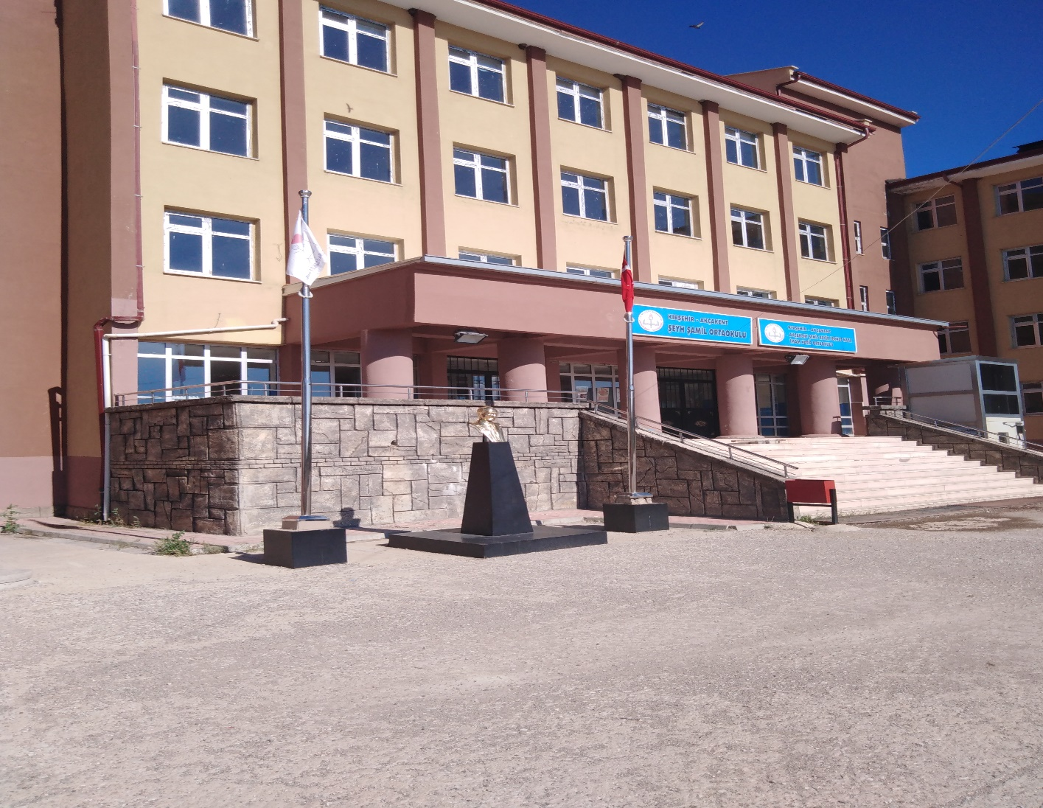**

|  |  |  |
| --- | --- | --- |
| III. BÖLÜM | | |
| **BİNA, DONANIM VE PERSONEL BİLGİLERİ** | | |
| **OKUL BİNA SAYISI** | **1** |  |
| **DERSLİK SAYISI** | **8** |
| **OKUL KÜTÜPHANE DURUMU** | **1 kullanılır durumda** |
| **FEN VE TEKNOLOJİ LAB. SAY.** | **1 kullanılır durumda** |
| **ATÖLYE DURUMU** |  |
| **DEPO –AMBAR-ARŞİV** | **2** |
| **SPOR SALONU** | **Var** |
| **MD. YRD. SAYISI** | **1** |
| **BRANŞ ÖĞRT. SAYISI** | **6** |
| **ÖĞRENCİ SAYISI** | **Kız: 32 Erkek: 38** |
| **İDARİ PC SAYISI** | **2** |
| **PROJEKSİYON SAYISI** | **2** |
| **AKILLI TAHTA SAYISI** | **10** |
| **TELEVİZYON SAYISI** | **0** |
| **VCD SAYISI** | **0** |
|  | | |

#### C:\Users\şeyh şamil müdür yrd\Desktop\OKUL FOTOĞRAFLARI\IMG_20190626_165518 (2).jpgC:\Users\şeyh şamil müdür yrd\Desktop\OKUL FOTOĞRAFLARI\şşo\IMG_20190614_103918.jpgC:\Users\şeyh şamil müdür yrd\Desktop\OKUL FOTOĞRAFLARI\IMG_20190626_170134.jpgC:\Users\şeyh şamil müdür yrd\Desktop\OKUL FOTOĞRAFLARI\IMG_20190626_165621.jpg

|  |
| --- |
| **MEVCUT BİNA DONANIM DURUMLARI** |

**OKULUN BİNA DURUMU :**

**1)-Binanın Özellikleri :**

1-A fiziksel özellikleri: okulumuz zemin kat, I. Kat ve II. Kat III.Kat olmak üzere toplam 4 katlıdır.

Zemin kat (yemekhane ) : 1 mescid, 2 boş sınıf , 2 tuvalet ,1 laboratuvar dan oluşmaktadır.

I. kat : 2 idare odası 4 derslik, 1 mescid 1 çalışma salonu,1 labaratuvar ve öğrenci WC’lerinden oluşmaktadır.

II. kat : 6 derslik , ve öğrenci WC’lerinden oluşmaktadır.

III.kat: 6 derslik, 1 kütüphane 1 çok amaçlı salon ve öğrenci wc lerinden oluşmaktadır.

**b)-Laboratuar:**

Okulumuzda zemin katta ve 1.katta 1’er adet fen ve biyoloji laboratuvarı bulunmaktadır.

**c)-Okul ve Sınıf Kitaplıkları :**

Okulumuzda 1 adet okul kütüphanesi bulunmaktadır. Okul kütüphanesi kaymakamlık ve ilçe milli eğitim destekli kurulmuş olup öğrencilerimizin hizmetine açılmıştır. Kütüphanemizde yaklaşık olarak 500 adet kitap bulunmaktadır.

**d)-Depo ve ambar durumu :**

Okulumuzda depo ve ambar mevcut olup kullanılmaktadır.

**e)-Diğer Sosyal Faaliyetler :**

Okulumuzda diğer sosyal faaliyetler için özel alanlar oluşturulmuştur. Bunların dışında kalan sosyal faaliyetler çok amaçlı salonda yapılmaktadır.

**f)-Bahçenin durumu :** Okulumuzda çocuk oyun parkı ve öğrencilerin dinlenmeleri için banklar bulunmaktadır. Ayrıca okul bahçesi ağaç dikilerek yeşillendirilmiştir. Bahçe düzenlemeleri kapsamında bahçenin önemli bir kısmına betorname yapılmıştır.

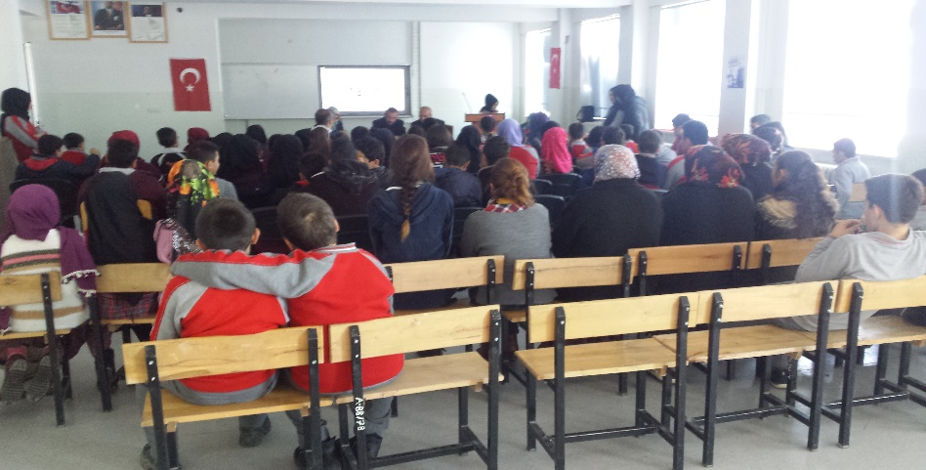

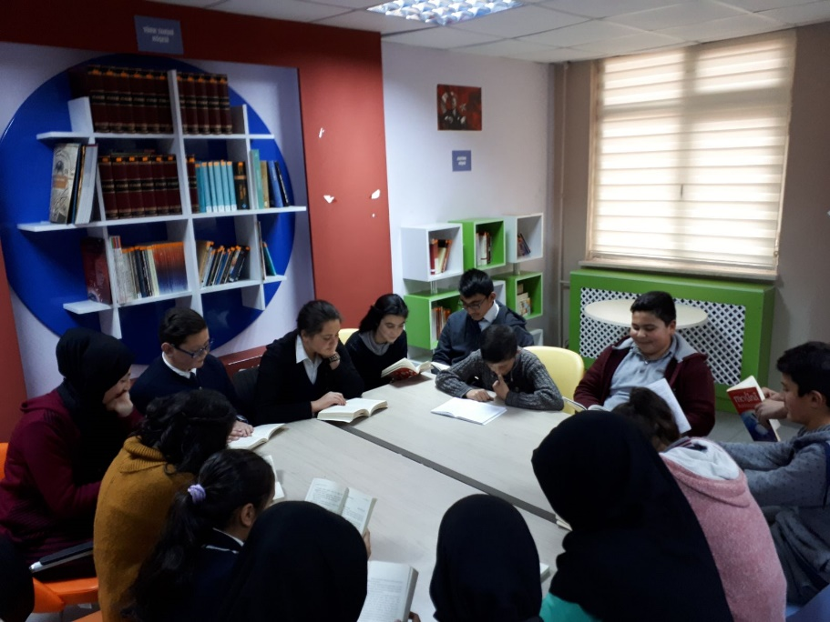

|  |  |  |  |  |  |
| --- | --- | --- | --- | --- | --- |
|  | KADROLU | SÖZLEŞMELİ | ÜCRETLİ | GÖREVLENDİRME | TOPLAM |
| OKUL ÖNCESİ ÖĞRETMENİ | **0** | **0** | **0** | **0** | **0** |
| BRANŞ ÖĞRETMENİ | **4** | **1** | **0** | **2** | **7** |
| REHBERLİK SERVİSİ | **1** | **0** | **0** | **0** | **1** |
| GENEL TOPLAM | **5** | **1** | **0** | **2** | **8** |

**NORM KADRO TESPİT ÇİZELGESİ**

|  |  |  |  |  |
| --- | --- | --- | --- | --- |
| **SAYISAL OLARAK OKULUN YÖNETİCİ VE ÖĞRETMEN DURUMU** | | | | |
| **BRANŞ** | **NORM** | **MEVCUT** | **İHTİYAÇ** | **AÇIKLAMALAR** |
| **OKUL MÜDÜRÜ** | **1** | **0** | **1** | **Görevlendirme** |
| **MÜDÜR**  **BAŞYARDIMCISI** | **0** | **0** | **0** |  |
| **MÜDÜR YARDIMCISI** | **1** | **0** | **1** | **Görevlendirme** |
| **BEDEN EĞİTİMİ** | **1** | **0** | **0** |  |
| **DİN KÜLTÜRÜ VE AHLAK BİLGİSİ** | **1** | **0** | **1** |  |
| **FEN VE TEKNOLOJİ** | **1** | **1** | **0** |  |
| **İNGİLİZCE** | **1** | **1** | **0** |  |
| **TEKNOLOJİ TASARIM** | **0** | **0** | **0** |  |
| **MATEMATİK** | **1** | **0** | **1** |  |
| **MÜZİK** | **0** | **0** | **0** |  |
| **REHBERLİK** | **1** | **1** | **0** |  |
| **GÖRSEL SANATLAR -RESİM** | **0** | **0** | **0** |  |
| **BİLİŞİM TEKNOLOJİLERİ** | **0** | **0** | **0** |  |
| **SOSYALBİLGİLER** | **1** | **1** |  |  |
| **TÜRKÇE** | **1** | **2** | **1(Fazlalık)** |  |
| **TOPLAM** | **9** | **6** | **4** |  |

**2021-2022 ÖĞRETİM YILINA AİT**

**SINIFLARA GÖRE ÖĞRENCİ SAYILARI BİLGİLERİ**

|  |  |  |  |  |
| --- | --- | --- | --- | --- |
| **SIRA NO** | **SINIF** | **ERKEK** | **KIZ** | **TOPLAM** |
| **1** | **5A** | **8** | **11** | **19** |
| **2** | **6A** | **13** | **11** | **24** |
| **3** | **7A** | **14** | **9** | **23** |
| **4** | **8A** | **9** | **10** | **19** |
| **TOPLAM** | | **44** | **41** | **85** |

**IV. BÖLÜM**

**OKUL SORUNLARI**

**OKUL BİNASI İLE İLGİLİ SORUNLAR**

Okulumuz binasında yaşadığımız en büyük sorun binanın büyük olmasından kaynaklanan ısınma problemi ve pencerelerin alüminyum olmasından dolayı soğuk hava içeriye girmektedir.

**DİĞER PERSONELİN SAYISI İLE İLGİLİ SORUNLAR**

Okulumuzun 2 işkur çalışanı ve hizmet alımından gelen bir tanede kaloriferle ilgilenen personel vardır.

**ÖĞRENCİ DEVAM DEVAMSIZLIĞI İLE İLGİLİ SORUNLAR**

Okulumuzda devamsızlık konusunda zaman zaman sıkıntılar yaşanmaktadır. Öğrencilerimizin çoğu köylerden gelmektedir. Ayrıca ekonomik nedenlerden dolayı aileler çocuklarını erken yaşta dışarıda ya da evde çalıştırmaktadır. Bu konuda okulumuz sürekli çalışma yapmıştır ve çocukların okula devamı sağlanmaya çalışılmıştır. Devamsız öğrencilerin velilerine ve köy muhtarlarına devamsızlık mektupları yollanmaktadır.

Düzenleyen

09/09/2021 **OSMAN ÇELİK**

Hakkı ŞAHİN  **Okul Müdürü V.**

Müdür Yard. V.